台湾“邦交清零”为期不远

卢展常 [有理儿有面](javascript:void(0);)

**有理儿有面**

微信号 youli-youmian

功能介绍 你说是不是

2022-01-20[原文](https://mp.weixin.qq.com/s?__biz=Mzg3MjEyMTYyNg==&mid=2247551619&idx=2&sn=65e5ec7e7250d185c6829e560e0f7c55&chksm=cef65ef6f981d7e002706b66aa828aaf44453c9d8e3a90e62674ba6fa333a37f4e14ecd64cf7&scene=27#wechat_redirect&cpage=12) 发表于

收录于合集





**全文共1213字，图片1张，预计阅读时间为4分钟。**

**文章转自《港人讲地》**

**本文作者：卢展常**



▼

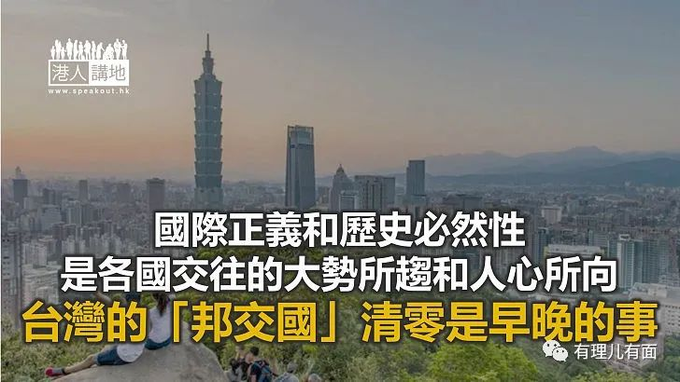

全国人口大约只有200万的中欧小国斯洛文尼亚，为显存在感，有意仿效立陶宛依美拥台，冒着可能与中国外交降格的风险，有意准许谋独的民进党当局，在首都卢比安纳开始以台湾名义设代表处。斯洛文尼亚总理杨沙（Janez Jansa）接受印度电视台访问时表示，正与台湾洽谈互设代表处，但不会是大使馆级别。杨沙的讲话，向民进党当局发放了极度错误的信息，但这无法改变台湾“邦交国”早晚清零的定局。

曾两度出任总理，于2013年因采购军火涉及贪污罪成被判囚两年的杨沙，过去曾多次访问奉行“金钱外交”路线的台湾，杨沙在访问中的讲话，已表显表露出斯洛文尼亚准许台湾在该国开设代表处是一种外交关系，只不过不是“大使级”。很明显，杨沙是知道他的表态是堕进了民进党当局的“一中一台”陷阱；亦无视立陶宛违反中方提出的“一个中国”政策而招致惨淡下场的教训。

**搞“台独”就是玩火　十分危险**

台湾民进党当局为谋求走上独立道路，近年来不断在国际社会上制造噪音，务求要以主权地位出席各种场合，美国更从旁敲锣打鼓。外交部副部长乐玉成昨日出席一个论坛时明确指出，台湾的所谓“邦交国”，清零是早晚的事。乐玉成表示，当大家讨论台湾问题时，根本的出发点和前提要问：“台湾是谁的？”，答案只有一个：“台湾是中国的”。

乐玉成又指，大家都说世界上只有一个中国，台湾是中国的一部分，而美国也口口声声地说奉行“一个中国”政策，但在行动上却支持“台独”、侵蚀中国的主权，这是要把“一个中国”掏空、虚化、歪曲。至于台湾的未来在哪里？乐玉成说，台湾所谓的“邦交国”清零是早晚的事。尼加拉瓜早前与中国恢复邦交，就是大势所趋。搞“台独”十分危险，就是玩火，而“台独”就是导火线，中国大陆必定坚决反对和予以抵制。

事实上，乐玉成所指台湾的“邦交国”清零是早晚的事，并非耸听危言。与尼加拉瓜相邻的中美洲国家洪都拉斯新当选女总统卡斯特罗，将于本月27日举行就职典礼，卡斯特罗在参选时已表明，一旦当选，会考虑终止与台湾的外交关系，而改与北京建交。卡斯特罗当选后，有美国高层官员称，华府已准备好对洪国新政府增加经济援助，希望以此打消洪都拉斯新政府与台湾断交的念头。美国以往也曾利诱台湾的“友邦”不要弃台，但都不成功，相信洪都拉斯与中国大陆建交，是迟早的事。

**洪都拉斯研究部署与北京建交**

台湾民进党当局为求挽回被“友邦国”割席的命运，派出谋独顽固分子“副总统”赖清德前往洪都拉斯，出席卡斯特罗的总统就职礼，并借机会过境美国洛杉矶与美国官员会晤，及藉着出席就职礼的机会，能够跟美国副总统贺锦丽面谈，尽擦台湾在国际场合的存在感，而台湾驻美国的代表萧美琴，亦会同行，从中穿针引线。

国际正义和历史必然性，是各国交往的大势所趋和人心所向，有洪都拉斯官员表示，新政府或将会暂时维持与台湾的关系，但未来仍可能会承认北京，而且新政府正研究与北京建立联系。届时，台湾迈向“邦交清零”，又将向前行一大步。

**图片源自网络**





**关注公众号：**

**有理儿有面**

**理   性｜   揭   秘｜   探   讨**







### 精选留言

用户设置不下载评论